Punkty Konsultacyjne Krajowego Systemu Usług

na Mazowszu ruszyły z nową ofertą !!!
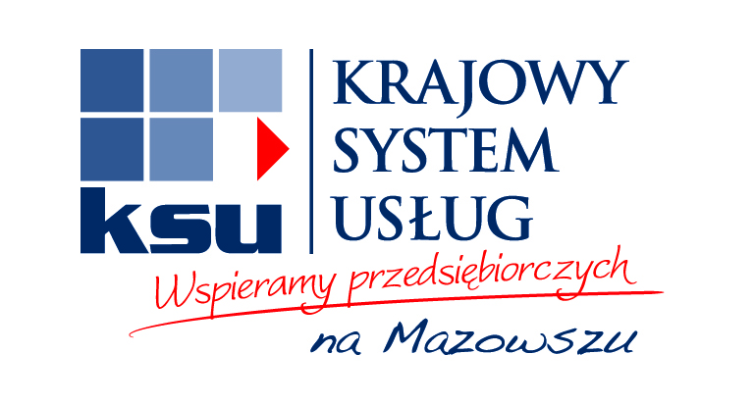
Od 1 marca 2012 r. Punkty Konsultacyjne Krajowego Systemu Usług (PK KSU) na Mazowszu mają w swojej ofercie nowe usługi dla przedsiębiorców oraz osób planujących rozpocząć działalność gospodarczą.
Nowy PK KSU znacząco poszerzył swoją ofertę i oprócz świadczenia jak dotychczas usług informacyjnych wprowadził do swojej oferty nowe usługi doradcze: asysta w rozpoczynaniu działalności gospodarczej, asysta w prowadzeniu działalności gospodarczej oraz „opieka nad klientem” – wsparcie przedsiębiorcy podczas korzystania ze specjalistycznych usług systemu, m. in. takich jak audyt technologiczny, pożyczki lub poręczenia.
Korzystając z bezpłatnej usługi informacyjnej klienci dowiedzą się wszystkiego o prowadzeniu działalności gospodarczej: administracyjno-prawnych aspektach zakładania, prowadzenia i zawieszania / zamykania działalności, zatrudnianiu cudzoziemców, świadczeniu usług na odległość (w tym usług elektronicznych), prawie ochrony konkurencji, społecznej odpowiedzialności biznesu (CSR), ochrony własności intelektualnej, systemów jakości ISO 9001 i HACCP, rozwoju zasobów ludzkich, wykorzystywania technologii informatycznych, możliwości uzyskania finansowania działalności z różnych źródeł, wymogów ochrony środowiska w działalności przedsiębiorstw, prawa zamówień publicznych, bazy CEIDG itd.
Doradztwo - asysta w rozpoczynaniu działalności gospodarczej to jedna z nowych usług, która weszła w zakres kompetencji PK KSU. Jest ona skoncentrowana na aspektach merytorycznych rozpoczynania działalności gospodarczej. Obejmuje ona m. in.: konsultacje profilu planowanej działalności gospodarczej, przeprowadzenie analizy słabych i mocnych stron oraz szans i zagrożeń planowanej działalności, pomoc w przygotowaniu biznesplanu przedsięwzięcia i pomoc w przygotowaniu dokumentów niezbędnych do rejestracji/rozpoczęcia działalności gospodarczej, w tym korzystania z bazy CEIDG.
Kolejna nowość to usługa doradcza - asysta w prowadzeniu działalności gospodarczej. W tym przypadku, Punkt Konsultacyjny KSU po przeprowadzeniu diagnozy potrzeb biznesowych klienta doradzać będzie w czterech podstawowych obszarach działalności firmy: formalno-prawne wymogi i obowiązki przedsiębiorcy, w tym składanie dokumentów do ZUS i US, marketing – przygotowanie strategii marketingowej, organizacja oraz finanse przedsiębiorstwa.
Ostatnim nowym elementem jest usługa informacyjna „opieka nad klientem”, obejmująca pomoc przedsiębiorcy w znalezieniu usługodawcy specjalistycznego oraz w skorzystaniu ze specjalistycznego doradztwa (m. in. z usługi proinnowacyjnej, szkoleniowej, finansowej – pożyczki i poręczenia w ramach funduszy współpracujących z KSU). W ramach „opieki nad klientem” konsultanci PK KSU informują o zasadach korzystania z wybranej przez klienta usługi specjalistycznej, jej zakresu, sposobu świadczenia, czasu trwania, zasad finansowania, obowiązków usługodawcy i usługobiorcy, możliwych efektów itp. Pomagają też klientom w umówieniu się z usługodawcą specjalistycznym i monitorują dalsze losy klienta w procesie korzystania z tej usługi, kontaktując się z nim i udzielając dodatkowych, potrzebnych informacji.
Usługi informacyjne są całkowicie bezpłatne. Natomiast usługi doradcze nowych PK KSU są dofinansowane w 90% ze środków Unii Europejskiej w ramach Europejskiego Funduszu Społecznego.
Punkty Konsultacyjne KSU na Mazowszu działają w trzech ośrodkach :
1. Fundacja Małych i Średnich Przedsiębiorstw
ul. Smocza 27, 01-048 Warszawa www.fund.org.pl
2. Fundacja Gospodarcza im. K. Marcinkowskiego w Ciechanowie
ul. Małgorzacka 8, 06-400 Ciechanów www.fg.org.pl
3. Fundacja Akademickie Inkubatory Przedsiębiorczości
ul. Piękna 68, 00-672 Warszawa, V piętro www.przedsiebiorca.pl
Konsultanci PK KSU świadczą również dyżury w 13 lokalizacjach na terenie województwa mazowieckiego.
Więcej już wkrótce na stronie www.mazowieckie.ksu.parp.gov.pl
Zapraszamy wszystkich zainteresowanych do korzystania z usług PK KSU.
Projekt realizowany jest ze środków UE w ramach poddziałania 2.2.1 Programu Operacyjnego Kapitał Ludzki pn. „Świadczenie usług informacyjnych i doradczych w sieci Punktów Konsultacyjnych Krajowego Systemu Usług”.

Autor: Agnieszka Łodygowska - Koordynator PK KSU na Mazowszu

Projekt jest współfinansowany ze środków Unii Europejskiej w ramach Europejskiego Funduszu Społecznego



